**个人打印参保证明**

1. 个人登录安徽省人社厅官网，点击“在线办事”进入“安徽省人社厅网上办事大厅”。

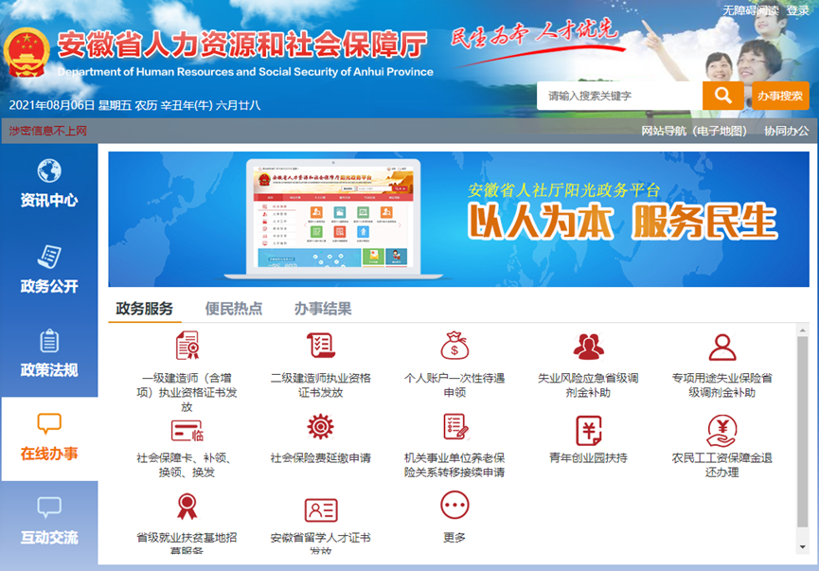

1. 切换到社保缴费城市，选择“个人办事”，点击右上角“登录”或“注册”（未注册的申请注册后）登录个人账号。

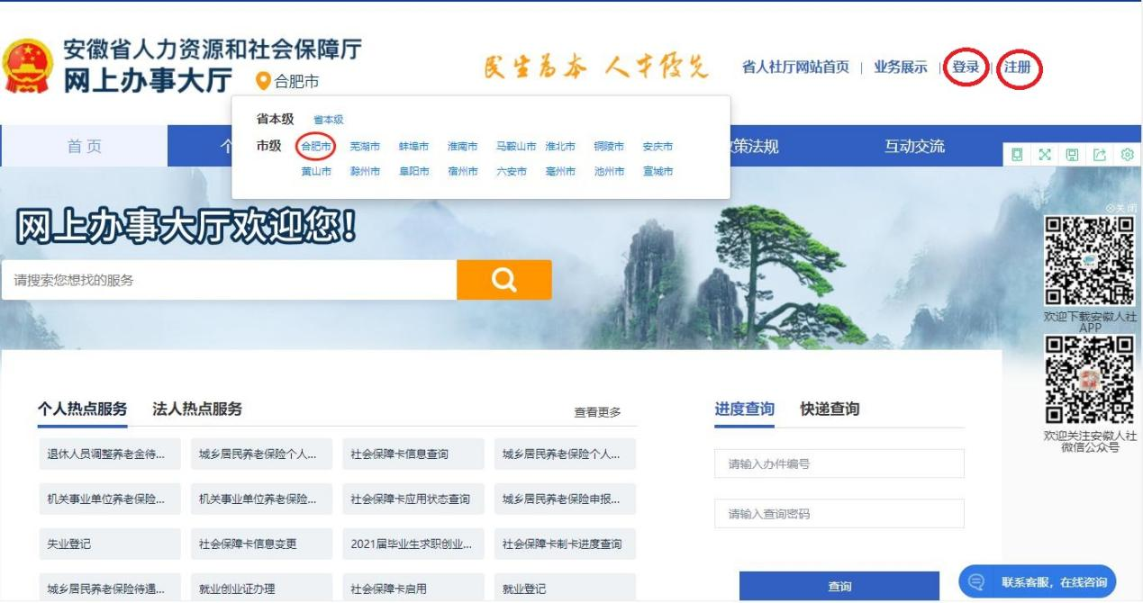

1. 在搜索框中输入“个人参保证明打印”，点击该事项后，页面显示弹框“社保”和“医保”，点击“社保”即打印社保三险的个人参保证明，点击“医保”页面自动跳转至市网办页面，即打印医保的个人参保证明。

